实验一 MATLAB数字图像处理初步
一、实验目的与要求
1．熟悉及掌握在MATLAB中图像的基本处理。
2．熟练及掌握在MATLAB中图像的代数运算。
二、实验原理及知识点
1、数字图像的表示和类别
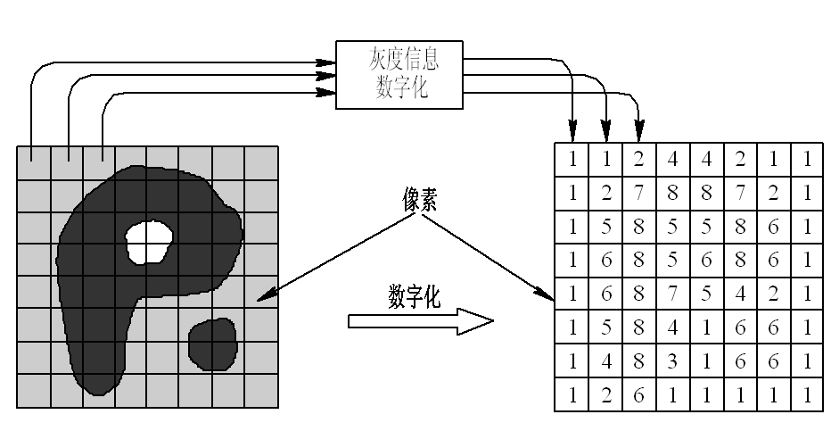
图1 图像的采样和量化
1、读取：I=imread(‘原图像名.tif’);
2、显示：imshow() ;
3、求尺寸大小：[m, n]=size(I); num=numel(I);
4、图像另存为：
①imwrite(I,'flower.bmp'); % 以BMP的格式存储图像
②imwrite(I,'flower.jpg','quality',30); % 这种格式适用于jpg格式，压缩存储，q是0-100
- 将图像矩阵转化为double 类型矩阵
- J=im2double(I)；
- J=double(I);
2、图像的代数运算(加减乘除)
Z = imadd(X，Y); Y可以是常数
Z = imsubtract(X,Y); Y可以是常数
Z = immulitply(X,Y); Y可以是常数
Z = imdivide(X,Y); Y可以是常数
三、实验内容及步骤
1．利用imread( )函数读取一幅图像，存入一个数组中；
代码和结果：
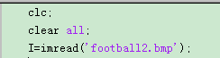

- 利用imshow()函数来显示一副图像；
代码和结果：
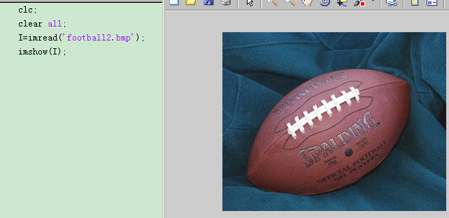
- 利用size和numel函数来获取图像文件的宽高等等其他的详细信息；
代码和结果：
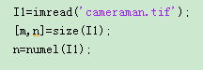
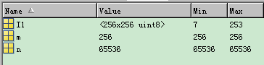
- 利用imwrite()函数来另存这幅图象，①另存为其他格式；②压缩另存
代码和结果：
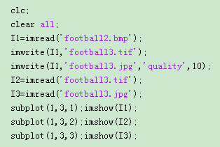

- 用im2double() 和double() 将图像的整型灰度矩阵转化为double类型矩阵。
代码和转化结果矩阵特点：
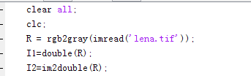
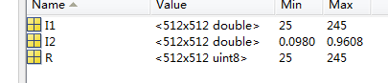

- 用imadd() 函数完成对两幅图像的相加和对一副图像矩阵加常数，观察效果。
代码和相加后的效果：
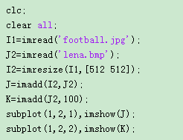
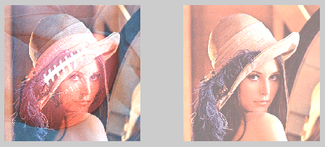
- 用imsubtract() 函数完成对两幅图像的相减和对一副图像矩阵减常数，观察效果。
代码和相减后的效果：
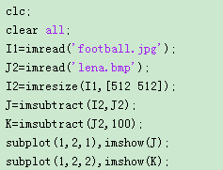

- 用immulitply()函数完成对一副图像分别乘以大于1的常数或者大于0小于1的常数，观察效果。
代码和相乘后的效果：
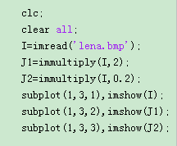
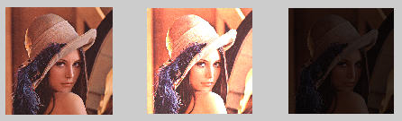

- 用imdivide()函数完成对一副图像分别除以大于1的常数或者大于0小于1的常数，观察效果。
代码和相除后的效果：
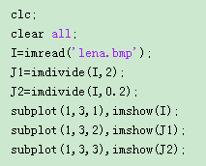


四、实验报告要求
描述实验的基本步骤，用数据和图片给出各个步骤中取得的实验结果和源代码，并进行必要的讨论，必须包括原始图像及其计算/处理后的图像。

